Hoofdstuk 4 Voorbehoedsmiddelen

In de vorige hoofdstukken heb je geleerd wanneer een vrouw vruchtbaar is en hoe een vrouw zwanger wordt. In dit hoofdstuk gaan we kijken naar middelen die een zwangerschap voorkomen en middelen die kunnen helpen om seksueel overdraagbare aandoeningen (SOA) te voorkomen. Het is verstandig om je te verdiepen in verschillende voorbehoedsmiddelen om te bepalen wat bij jou past.

4.1 Condooms

Condooms voor mannen zijn het enige voorbehoedsmiddel dat zowel SOA’s als een zwangerschap voorkomt. Een condoom is een elastisch hoesje dat meestal is gemaakt van dun rubber. Je doet het condoom om een stijve penis. Een condoom beschermt bij juist gebruik voor 95-98% tegen een zwangerschap en bijna 100% tegen een SOA.
Juist gebruik
Scheur de verpakking aan één kant open. Pak het condoom uit de verpakking en kijk goed wat de bovenkant is. Pak de bovenkant van het condoom tussen duim en wijsvinger vast, zodat er geen lucht in het tuitje komt. Dit tuitje kan straks het sperma opvangen. Rol het condoom zorgvuldig af en let op dat je niet per ongeluk met je nagels het condoom beschadigd. Na het vrijen haal je het condoom van de penis, knoop je hem vast en gooi je hem in de vuilnisbak.
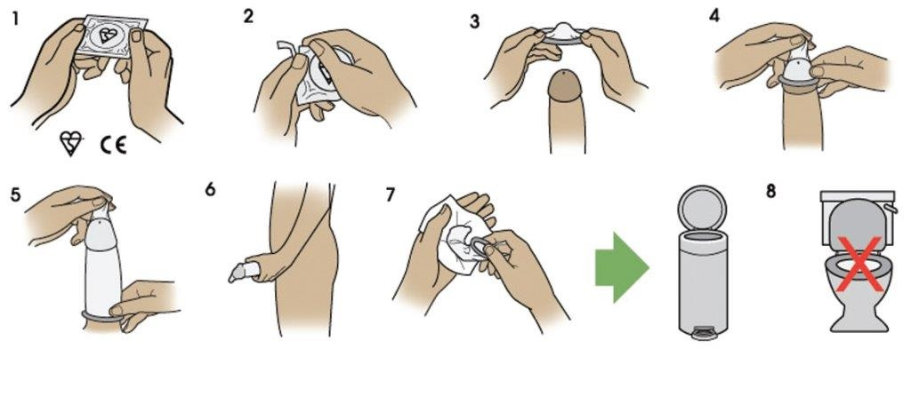
Afbeelding 27: omdoen van een condoom
Bewaren van een condoom
Bewaar je condooms zorgvuldig. Zorg dat ze niet in contact komen met direct zonlicht of scherpe dingen. Dit kan het condoom beschadigen. Let ook op wrijving. Een condoom dat in je broekzak zit wordt de hele tijd heen en weer geschoven door zitten en lopen. Dit kan de condoom kwetsbaar maken en sneller laten scheuren. Bewaar hem bijvoorbeeld in je nachtkastje.
Gescheurde condoom en nu?
Als je nog geen seks hebt gehad kun je het condoom het beste weggooien en een nieuwe pakken. Als je al wel seks hebt gehad is er een kans dat er zaadcellen in de vrouw zijn gekomen. Ook als de man niet is klaargekomen. Het is dan verstandig om extra maatregelen te nemen tegen een zwangerschap. De morning afterpil is dan een goede oplossing. Als de vrouw naast het condoom andere voorbehoedsmiddelen heeft gebruikt tegen een zwangerschap hoef je niets te doen.

4.2 De pil

De pil wordt door de meeste vrouwen gebruikt als voorbehoedsmiddel en is op recept te krijgen via de huisarts. Gedurende 21 dagen slikt de vrouw iedere dag een pil met hormonen. Deze hormonen zorgen ervoor dat de vrouw geen eisprong krijgt. Er is geen eicel om te bevruchten en de vrouw kan niet zwanger raken. Na 21 dagen heeft de vrouw een stop week. Gedurende deze 7 dagen slikt zij de pil niet en wordt zij ongesteld. Vaak is deze menstruatie minder zwaar dan zonder de pil.
Er zijn verschillende soorten van de pil. In een gesprek met de huisarts kan bepaald worden welke het beste bij je past. De huisarts bespreekt ook met je of je gezond bent. De pil kan bijwerkingen hebben. Zo is er een vergrootte kans op trombose (bloedklontering) en een hoge bloeddruk. Vrouwen die hier een verhoogd risico op hebben wordt afgeraden om de pil te gebruiken.
De pil is bij juist gebruik voor meer dan 99% betrouwbaar tegen een zwangerschap. Slik de pil iedere dag op hetzelfde tijdstip om hem zo betrouwbaar mogelijk te maken. Er zijn wel zaken die de pil minder betrouwbaar maken. Het vergeten van de pil kan ervoor zorgen dat de pil niet werkt. Kijk goed in de bijsluiter wat je moet doen als je de pil vergeten bent. Gebruik eventueel een condoom om de veiligheid te garanderen. Sommige antibiotica, diarree en overgeven zorgen er ook voor dat de pil niet veilig is. De hormonen kunnen niet goed worden opgenomen in het lichaam en niet hun werk doen. Gebruik gedurende de gehele strip een condoom om de veiligheid te garanderen.
De pil heeft meerdere voordelen. Je kunt je menstruatie ‘plannen’ door twee strips achter elkaar door te slikken. Fijn als je bijvoorbeeld op vakantie gaat. De pil zorgt er vaak voor dat de menstruatie minder heftig en pijnlijk is. De pil kan net als alle medicijnen ook bijwerkingen hebben. Sommige vrouwen krijgen hoofdpijn, gespannen borsten, worden misselijk, hebben sombere gevoelens en kunnen minder makkelijk blij zijn, aankomen in gewicht en kunnen minder zin hebben in seks zijn enkele bijwerkingen. Bij bijwerkingen is het goed om dit te bespreken met de huisarts. Soms is het verstandig om over te gaan op een pil met kleinere hoeveelheden hormonen.

4.3 Hormoonspiraaltje

Steeds meer vrouwen kiezen voor het hormoonspiraaltje. Deze wordt door de huisarts, verloskundige of gynaecoloog in de baarmoeder geplaatst en geeft gedurende 5 jaar hormonen af. Na 5 jaar haalt de arts of verloskundige hem er weer uit en kan er een nieuw spiraaltje worden geplaatst. Mocht de vrouw eerder zwanger willen worden dan kan hij eerder worden verwijderd.
Het spiraaltje is net zo veilig als de pil. Het grote voordeel is dat je hem niet kan vergeten en het niet uitmaakt als je moet overgeven of aan de diarree bent. Daarom is hij in de praktijk vaak betrouwbaarder dan de pil. Een spiraaltje bevat minder hormonen dan de pil en heeft daarom minder bijwerkingen. Vrouwen die niet de pil mogen slikken vanwege de gezondheid mogen vaak wel een spiraaltje. 1 op de 5 vrouwen wordt na het plaatsen van het spiraaltje niet meer ongesteld. De meeste andere vrouwen ervaren een minder heftige menstruatie.
Ook het hormoonspiraaltje kent bijwerkingen. Sommige vrouwen hebben last van onregelmatig bloedverlies, haaruitval, hoofdpijn, gevoelige borsten, sombere gevoelens of gewichtstoename. Bespreek bijwerkingen met de arts. Het is goed om naar onregelmatig bloedverlies te laten kijken. De kans is erg klein, maar dit kan wijzen op het begin van baarmoederhalskanker. Een arts moet dit uitsluiten, voordat je kan zeggen dat het door het spiraaltje komt. De meeste bijwerkingen verdwijnen naar een paar maanden.
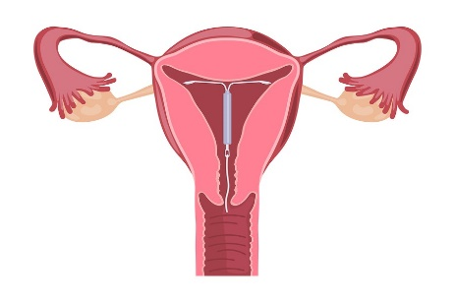
Afbeelding 28: Spiraaltje in de baarmoeder
Naast het hormoonspiraaltje is er ook een koperspiraaltje voor vrouwen die geen hormonen willen gebruiken. De arts of verloskundige plaats deze in de baarmoeder. Het koperspiraaltje zorgt er gedurende 10 jaar voor dat een bevruchte eicel zich niet kan innestelen in de baarmoeder. Na 10 jaar wordt het spiraaltje er weer uitgehaald. Het koperspiraaltje is erg betrouwbaar en heeft weinig bijwerkingen. Bij sommige vrouwen wordt de menstruatie heftiger en pijnlijker.

4.4 Sterilisatie

Als een man of vrouw geen kinderen meer wil kunnen ze in overleg met de arts zich laten steriliseren. De arts heeft een gesprek met de man of vrouw over kinderwens en de reden van sterilisatie.
Bij de man wordt bij een sterilisatie via een klein sneetje in de huid de zaadleiders doorgeknipt. De zaadcellen kunnen niet meer via de zaadleider naar buiten, waardoor de man onvruchtbaar is. Sterilisatie is definitief. Er zijn hersteloperaties, maar deze geven geen garantie. De ingreep zelf is klein. De man krijgt een plaatselijke verdoving en kan na de ingreep al weer snel naar huis. De plek kan enkele dagen pijnlijk zijn. Na 3 maanden is de man onvruchtbaar. Vaak wordt het sperma getest op zaadcellen, zodat het zeker is.
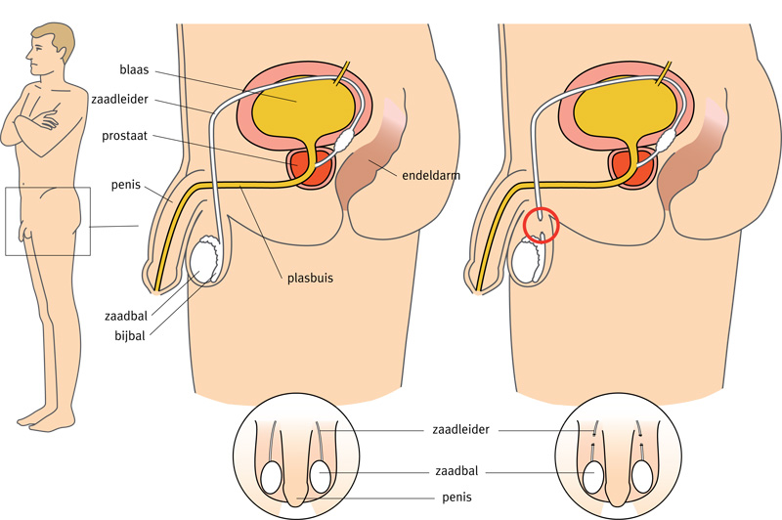
Afbeelding 29: Sterilisatie bij de man
Sterilisatie bij de vrouw is een grotere ingreep. De vrouw wordt onder volledige narcose gebracht. De arts maakt een paar kleine sneetjes in de buik en vult de buik met gas, zodat hij er goed bij kan. Hij knipt de eileiders door. Sommige vrouwen kiezen voor een ringetje om de eileider of voor het dichtbranden. Vaak mag de vrouw dezelfde dag weer naar huis. De vrouw is direct onvruchtbaar. Het kan zijn dat ze wat bijwerkingen heeft van de narcose en pijn aan de buik. Na enkele dagen zijn de klachten weer verdwenen. Sterilisatie verandert niets aan de hormoonhuishouding. De vrouw wordt nog gewoon ongesteld en er verandert niets aan haar libido. Iedere maand komt er een eicel vrij. Deze eicel kan door de knip of het ringetje niet meer bij de zaadcel komen. Net als bij de man is sterilisatie definitief.
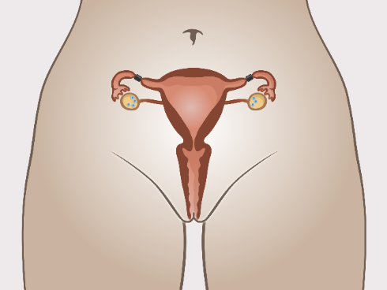
Afbeelding 30: Sterilisatie bij de vrouw

4.5 Onbetrouwbare methoden

Sommige vrouwen gebruiken een methode om vruchtbaarheid te bepalen als anticonceptie. Deze methodes zijn behulpzaam als je de kans op een zwangerschap wil vergroten, maar niet betrouwbaar als anticonceptiemethode. We gaan naar een aantal van deze methoden kijken.
De temperatuurmethode
Als de vrouw iedere dag haar temperatuur opneemt op exact hetzelfde tijdstip onder dezelfde omstandigheden zal ze zien dat er wat verandert gedurende de cyclus. Rond de ovulatie daalt de temperatuur iets. De vrouw is dan het meest vruchtbaar. Vrouwen die dit als anticonceptie gebruiken hebben dan geen seks. Lijkt heel betrouwbaar. Echter verandert de lichaamstemperatuur door verschillende dingen. Hij varieert ook door bijvoorbeeld een koutje of een warme nacht. Het wakker worden naast een leuke man kan je temperatuur ook zomaar verhogen. Daarnaast weten we uit eerdere hoofdstukken dat de zaadcellen van de man 3 dagen en soms tot 5 dagen leven in het lichaam van de vrouw. De daling van de temperatuur ziet de vrouw pas op de dag van ovulatie. Als de vrouw in de dagen ervoor seks heeft kunnen er nog levende zaadcellen in de eileider zijn op de dag van de ovulatie en is er een reële kans op bevruchting.
Kalendermethode
In de vorige hoofdstukken heb je geleerd dat rond de 14e dag de ovulatie plaatsvindt. De kalendermethode hanteert deze dag als moment waarop je vruchtbaar bent. Vrouwen hebben 5 dagen voor de ovulatie en 1 dag na de ovulatie geen seks of seks met een condoom. Ook deze methode is niet veilig. Gemiddeld heeft een vrouw rond dag 14 de ovulatie. Het kan ook zijn dat de ovulatie op dag 11 is of dag 17 van de cyclus. Dit verschilt niet alleen per vrouw, maar ook per cyclus. De ovulatie is dus niet altijd op hetzelfde moment. Als de vrouw dag 14 aanhoudt en de ovulatie is op dag 17 is de kans op een zwangerschap groot.
Billingmethode
De billingmethode is een methode om de kans op een zwangerschap te vergroten. De vrouw bekijkt iedere dag haar afscheiding. Aan de hoeveelheid, kleur en elasticiteit kan de vrouw zien wat haar vruchtbare dagen zijn. Om de zaadcellen een zo groot mogelijke kans te geven verandert de afscheiding rond de ovulatie. Net als bij de temperatuurmethode is deze methode ongeschikt om te gebruiken als anticonceptiemethode. De afscheiding van de vagina kan ook veranderen door seks, bacteriën of schimmels, seksuele opwinding of zeep.
Voor het zingen de kerk uit
Geen methode om de kans op een zwangerschap te vergroten, maar wel een methode die sommige mensen gebruiken om niet zwanger te worden. Bij deze methode haalt de man de penis uit de vagina van de vrouw vlak voor hij klaarkomt. Het idee is dat er geen sperma in de vrouw komt en ze niet zwanger kan worden. Echter zit in voorvocht dat uit de penis komt tijdens de seks ook zaadcellen. Het is een kleine hoeveelheid, maar genoeg om voor een zwangerschap te zorgen.
Combinatie
Sommige stellen gebruiken een combinatie. Als je erg secuur bent in het verzamelen van alle gegevens dan kun je het gebruiken als methode. Echter is de kans op een zwangerschap nog steeds aanwezig en kunnen externe zaken invloed hebben op de betrouwbaarheid van de gegevens. Gebruik dit dus alleen als het niet erg is als de vrouw zwanger wordt en er voor het kindje gezorgd kan worden. Een voorbeeldsituatie is bijvoorbeeld als een stel over een half jaar aan kinderen wil beginnen en alvast stopt met hormoon-anticonceptie. Het duurt een tijdje voordat de hormoonhuishouding van een vrouw weer normaal is na het gebruik van anticonceptie. De combinatiemethode kan dan als overbruggingsperiode worden gebruikt.

4.5 Morning afterpil

Het kan voorkomen dat je vergeten bent een voorbehoedsmiddel te gebruiken of dat het condoom kapot bleek te zijn. Ook kan het zijn dat je erachter komt dat de pil wegens buikgriep of antibiotica niet helemaal veilig was. Er is dan een risico op een zwangerschap. De morning-afterpil is dan een goede oplossing om een zwangerschap te voorkomen. De morning-afterpil beschermt niet tegen SOA’s.
De morning-afterpil kun je zonder recept halen bij de drogist, de apotheek of in het weekend bij de dienstapotheek. De pil kan het beste binnen 12 uur na de seks geslikt worden. De kans op een zwangerschap is dan het kleinst. Je kunt de pil afhankelijk van het merk maximaal 3 dagen of 5 dagen na de onveilige seks slikken. Hoe langer je wacht, hoe minder goed hij zijn werk kan doen.
De morning-afterpil bevat hormonen die ervoor zorgen dat de vrouw geen eisprong krijgt en niet bevrucht kan raken. Door de hormonen geeft de pil bijwerkingen zoals hoofdpijn, misselijkheid, gespannen borsten en lichte somberheid. Vrouwen die medicijnen gebruiken tegen epilepsie, hiv of tuberculose kunnen het beste met de apotheek overleggen over de effectiviteit van de morning-afterpil. De medicijnen kunnen ervoor zorgen dat de pil niet goed werkt.
20 op de 1000 vrouwen wordt ondanks de morning-afterpil toch zwanger. Als de volgende menstruatie uitblijft of minder heftig is dan normaal is het verstandig een zwangerschapstest te doen. De vrouw is dan nog op tijd om bij een ongewenste zwangerschap een overtijdbehandeling te ondergaan.
De morning-afterpil is een noodmiddel. Het is altijd verstandig om voorbehoedsmiddelen te gebruiken, zodat de morning-afterpil niet nodig is.
Naast de morning-afterpil is het plaatsen van een koperspiraaltje ook een manier om een zwangerschap te voorkomen. Een koperspiraaltje kan tot 5 dagen na onveilige seks een zwangerschap voorkomen, doordat een bevruchte eicel niet kan innestelen. De huisarts, verloskundige of gynaecoloog kan een koperspiraaltje plaatsen. Een koperspiraaltje is net als het hormoonspiraaltje een voorbehoedsmiddel en geeft 10 jaar bescherming tegen een zwangerschap. Een nadeel van dit spiraaltje is dat het vaak zorgt voor een heftigere menstruatie. Het voordeel is dat hij geen hormonen bevat.

4.6 Om over na te denken

Een stel van hetzelfde geslacht hoeft zich geen zorgen te maken over een ongeplande zwangerschap. Dat betekent niet dat zij niet hoeven na te denken over voorbehoedsmiddelen. Net als stellen van een verschillend geslacht die samen seks hebben, hebben ook stellen van hetzelfde geslacht kans op SOA’s. De kans op een SOA is bij anale seks groter dan bij vaginale seks. Het is daarom goed om hier van tevoren over na te denken. Ook stellen van een verschillend geslacht kunnen het beste nadenken over veiligheid van seks zonder vaginale penetratie.
Het gebruik van seksspeeltjes
Als seksspeeltjes door beide partners worden gebruikt kan dit een kans geven op een SOA. Om een SOA te voorkomen moeten seksspeeltjes schoongemaakt worden, voordat de ander deze gebruikt. Om een vibrator of dildo kan een condoom gedaan worden die tussendoor gewisseld wordt.
Orale seks
Onder orale seks wordt pijpen en beffen bedoeld. Bij pijpen wordt de penis met de mond bevredigd en bij beffen wordt de vagina met de mond bevredigd. Een SOA kan via bloed, voorvocht, sperma of vocht uit de vagina worden overgedragen naar de geslachtsdelen van een partner of naar de mond/keel.
Het is verstandig om voorbehoedsmiddelen te gebruiken. Tijdens het pijpen kan een stel een condoom gebruiken. Voor het beffen zijn speciale beflapjes. Ook kun je een condoom kapot knippen en deze als barrière gebruiken. Belangrijk is dat er geen vaginaal vocht in de mond kan komen. Ook bij het met de mond bevredigen van de anus kan het beste een beflapje gebruikt worden.
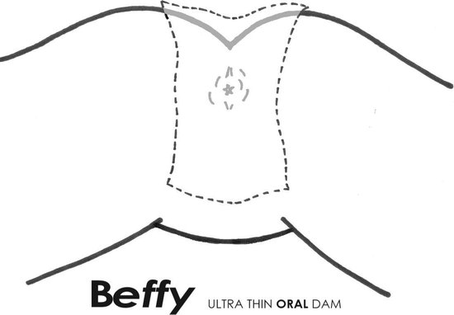
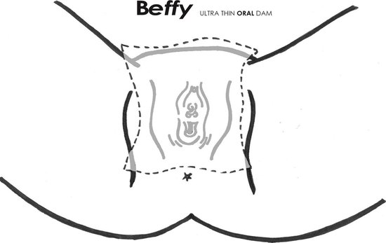

Afbeelding 31: Gebruik van beflapje

Anale seks
Bij anale seks gaat de penis van de man in de anus van de partner. De huid rondom de anus is dunner dan de huid van de vagina. Eventuele SOA’s kunnen daardoor sneller worden overgebracht. Tijdens anale seks is het verstandig om gebruik te maken van een condoom.
Scharen
Tijdens scharen wordt de vagina van de ene persoon tegen de vagina van de andere persoon gewreven. Dit kan in verschillende standjes. Bij scharen is er dus contact tussen geslachtsdelen en er kan dus vaginaal vocht worden uitgewisseld. Er is dus een kans op SOA’s. Het gebruik van een voorbehoedsmiddel is lastig door de wrijvende beweging en blijft slechter op zijn plek zitten. Voordat een stel dit standje gebruikt is het verstandig om er zeker van te zijn dat beide geen SOA hebben. Dit kan door bijvoorbeeld een SOA test te laten doen.
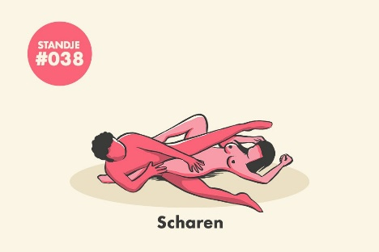
Afbeelding 32: Scharen

4.7 Transgender en veilige seks

Iemand die transgender is moet net als iedereen rekening houden met SOA’s en hier voorbehoedsmiddelen voor gebruiken zoals hierboven staat beschreven.
Als transgender is het ingewikkelder om te bepalen of het veilig is om seks te hebben zonder zwanger te worden. Hieronder staan een aantal richtlijnen. Het is altijd verstandig om in je traject te bespreken welke kans je hebt op een (ongewenste) zwangerschap.
Vrouw
Geen hormonen en geen geslachtsoperatie
Er zijn geen extra zaken waar de vrouw rekening mee hoeft te houden zolang ze
Wel hormonen en geen geslachtsoperatie
De vrouw kan minder makkelijk een erectie krijgen en de erectie kan minder stijf zijn of blijven. Hierdoor heb je meer risico dat het condoom afglijdt.
Nadat de vrouw een tijdje hormonen heeft gebruikt krijgt zij geen ejaculatie meer. Wel komt er voorvocht uit de penis. Dit voorvocht kan actieve zaadcellen bevatten. Er kan nog steeds een zwangerschap ontstaan.
Wel hormonen en een geslachtsoperatie
Na een geslachtsoperatie is de vrouw niet meer vruchtbaar. Ze hoeft dus geen anticonceptie te gebruiken. Omdat de vagina niet zelf vocht aanmaakt gebruiken veel vrouwen glijmiddel. Let op dat je glijmiddel samen met een condoom gebruikt kan worden. Sommige matchen niet goed samen en dit kan scheurtjes geven in het condoom met als gevolg een kans op SOA’s. Tevens kan de huid zonder glijmiddel makkelijker scheuren, waardoor kleine wondjes ontstaan. Ook dit geeft een hoger risico op een SOA. Als de partner van de vrouw getest is op SOA’s hoeven geen extra voorbehoedsmiddelen gebruikt worden.
Man
Wel hormonen en geen operaties
In de eerste maanden na het begin van de hormonen is de man nog vruchtbaar. Na de eerste maanden is de man door de testosteron hormonen vaak niet meer vruchtbaar. Bespreek de vruchtbaarheid altijd met de arts. Deze kan meekijken voor anticonceptiemethoden.
Wel hormonen en buikoperatie
Doordat de baarmoeder en eierstokken bij de man zijn verwijderd is hij niet meer vruchtbaar. Wel is er nog steeds een kans op SOA’s. Het is verstandig om hier extra voorzorgsmaatregelen voor te nemen of te laten testen.
Wel hormonen, buikoperatie en penisoperatie
De man is niet vruchtbaar doordat er geen sperma met zaadcellen worden gemaakt. Wel is er een kans op SOA’s. De penis kan ook kwetsbaar zijn. Ruwe seks wordt daarom afgeraden.

